Musik:

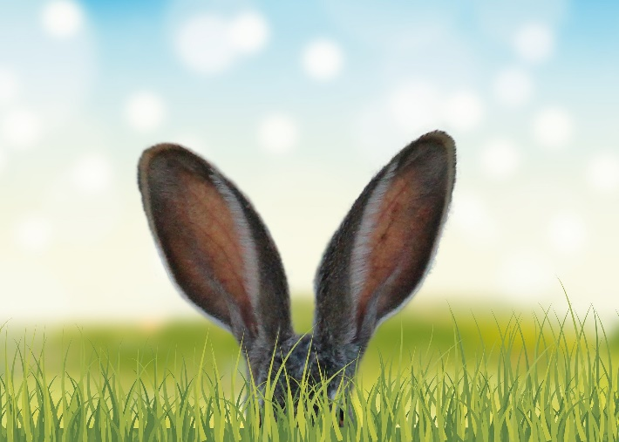

https://klangkiste.wdr.de/#/anleitung

https://hallo.beethoven.de/html5/start.html?&lang=d (Beethovens Leben)

